國家發展委員會 新聞稿
111年2月份景氣概況

發布日期：111年3月28日
發布單位：經濟發展處
111年2月景氣對策信號綜合判斷分數為34分，較上月減少2分，燈號續呈黃紅燈；領先指標下跌，但同時指標持續上升，顯示國內景氣仍處穩健成長。
外需部分，受惠5G通訊、高效能運算、車用電子等新興科技應用需求強勁，且整體外需動能持續，帶動2月貿易、生產及金融面指標保持成長；內需部分，由於國內疫苗覆蓋率持續提高，加以業者促銷活動及冷冬商機挹注，批發、零售及餐飲業營業額較去年同期擴增。惟俄烏軍事衝突影響全球經貿動能，國內景氣擴張動能較為溫和。
展望未來，出口方面，隨主要經濟體陸續放寬防疫管制措施，有助提升終端需求力道，且科技創新應用及數位轉型持續擴展，出口動能可望延續；投資方面，半導體供應鏈持續加大在台投資，綠能投資持續擴增，均有助推升國內投資動能；惟俄烏軍事衝突加深全球通膨壓力，恐干擾全球經濟成長力道，且新冠疫情未除，供應鏈瓶頸問題仍存，均增添未來不確定性，仍須密切關注後續發展，並妥為因應。

1.景氣對策信號（詳圖1、圖2）
111年2月為34分，較上月減少2分，燈號續呈黃紅燈。9項構成項目中，機械及電機設備進口值由紅燈轉呈黃紅燈，製造業銷售量指數由黃紅燈轉呈綠燈，分數各減少1分；其餘7項燈號不變。個別構成項目說明如下：
- 貨幣總計數M1B變動率：由上月10.9%增至11.4%，燈號續呈黃紅燈。
- 股價指數變動率：由上月17.2%減至12.3%，燈號續呈黃紅燈。
- 工業生產指數變動率：由上月下修值7.8%減至7.4%，燈號續呈黃紅燈。
- 非農業部門就業人數變動率：由上月-0.41%減至-0.42%，燈號續呈藍燈。
- 海關出口值變動率：由上月19.9%增至36.2%，燈號續呈紅燈。
- 機械及電機設備進口值變動率：由上月21.8%減至14.6%，燈號由紅燈轉呈黃紅燈。
- 製造業銷售量指數變動率：由上月下修值6.7%減至4.6%，燈號由黃紅燈轉呈綠燈。
- 批發、零售及餐飲業營業額變動率：由上月下修值9.6%減至8.4%，燈號續呈紅燈。
- 製造業營業氣候測驗點：由上月103.9點減至101.4點，燈號續呈黃紅燈。
2.景氣指標
(1)領先指標
- 領先指標不含趨勢指數為100.65，較上月下降0.64%（詳表1、圖3）。
- 7個構成項目經去除長期趨勢後，全部較上月下滑，包括實質半導體設備進口值、工業及服務業受僱員工淨進入率、外銷訂單動向指數、實質貨幣總計數M1B、建築物開工樓地板面積、製造業營業氣候測驗點、股價指數。
(2)同時指標
- 同時指標不含趨勢指數為102.99，較上月上升0.32%（詳表2、圖4）。
- 7個構成項目經去除長期趨勢後，4項較上月上升，包括非農業部門就業人數、批發、零售及餐飲業營業額、實質海關出口值、工業生產指數；其餘3項較上月下滑，分別為：製造業銷售量指數、實質機械及電機設備進口值、電力（企業）總用電量。
(3)落後指標
- 落後指標不含趨勢指數為104.04，較上月上升0.06%（詳表3、圖5）。
- 5個構成項目經去除長期趨勢後，3項較上月上升，包括失業率、製造業存貨價值、金融業隔夜拆款利率；其餘2項較上月下滑，分別為：製造業單位產出勞動成本指數、全體金融機構放款與投資。

聯 絡 人：經濟發展處吳明蕙處長、郭重附科長
聯絡電話：(02)2316-5851、5346

下次發布日期為 111年4月27日（星期三）下午4時

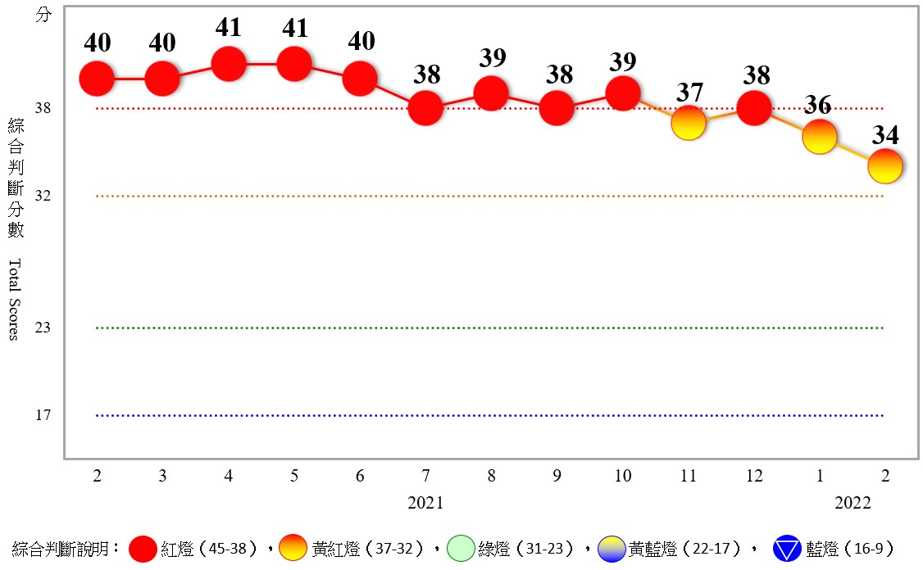
圖1 近1年景氣對策信號走勢圖

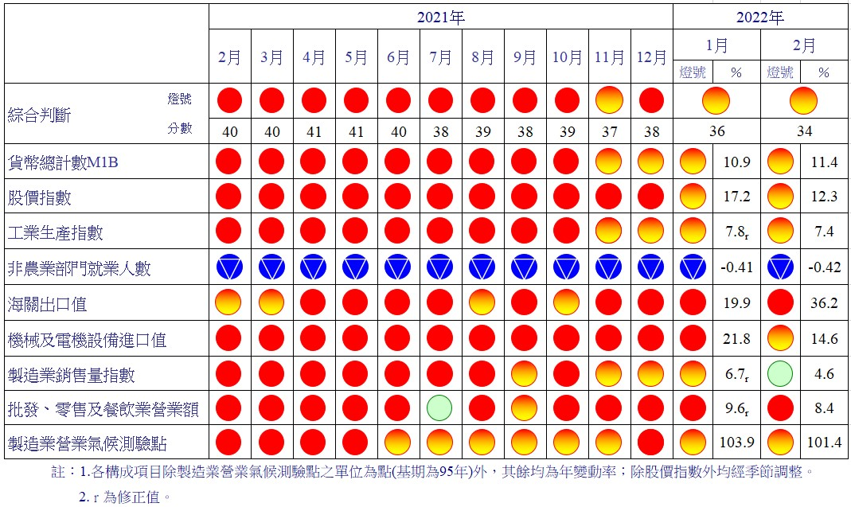
圖2 一年來景氣對策信號

表1 景氣領先指標
指數
項 目 | 110年 (2021) |  |  |  |  | 111年 (2022)
 | 8月 | 9月 | 10月 | 11月 | 12月 | 1月 | 2月
不含趨勢指數 | 101.99 | 102.28 | 102.40 | 102.23 | 101.84 | 101.29 | 100.65
較上月變動 (%) | 0.33 | 0.29 | 0.12 | -0.17 | -0.38 | -0.53 | -0.64
構成項目¹
外銷訂單動向指數² | 100.54 | 100.54 | 100.50 | 100.40 | 100.27 | 100.14 | 99.96
實質貨幣總計數M1B | 100.53 | 100.41 | 100.30 | 100.18 | 100.06 | 99.93 | 99.81
股價指數 | 100.57 | 100.43 | 100.31 | 100.22 | 100.14 | 100.08 | 100.01
工業及服務業受僱員工淨進入率³ | 99.71 | 100.45 | 100.89 | 101.02 | 100.95 | 100.75 | 100.49
建築物開工樓地板面積⁴ | 99.33 | 99.44 | 99.60 | 99.64 | 99.60 | 99.50 | 99.38
實質半導體設備進口值 | 100.31 | 100.43 | 100.47 | 100.39 | 100.22 | 99.97 | 99.70
製造業營業氣候測驗點 | 100.32 | 100.13 | 99.98 | 99.88 | 99.79 | 99.69 | 99.57
註：1.本表構成項目指數為經季節調整、剔除長期趨勢，並平滑化與標準化後之數值。以下表同。
2.外銷訂單動向指數採用以家數計算之動向指數。
3.淨進入率＝進入率—退出率。
4.建築物開工樓地板面積僅包含住宿類（住宅）、商業類、辦公服務類、工業倉儲類4項統計資料。
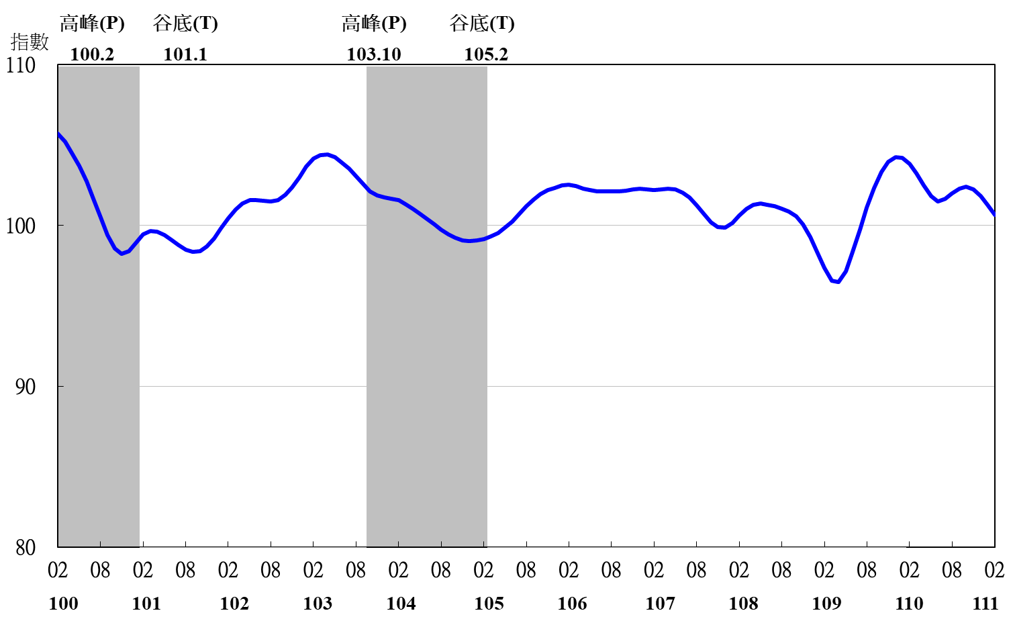

圖3 領先指標不含趨勢指數走勢圖

註：陰影區表景氣循環收縮期，以下圖同。
表2 景氣同時指標
指數
項 目 | 110年 (2021) |  |  |  |  | 111年 (2022)
 | 8月 | 9月 | 10月 | 11月 | 12月 | 1月 | 2月
不含趨勢指數 | 101.24 | 101.52 | 101.86 | 102.14 | 102.39 | 102.66 | 102.99
較上月變動 (%) | 0.08 | 0.27 | 0.34 | 0.28 | 0.24 | 0.27 | 0.32
構成項目
工業生產指數 | 100.66 | 100.50 | 100.38 | 100.31 | 100.33 | 100.45 | 100.62
電力(企業)總用電量 | 100.61 | 100.79 | 100.93 | 100.91 | 100.85 | 100.824 | 100.820
製造業銷售量指數 | 101.12 | 100.94 | 100.74 | 100.53 | 100.32 | 100.12 | 99.92
批發、零售及餐飲業營業額 | 100.10 | 100.50 | 100.94 | 101.35 | 101.68 | 101.96 | 102.22
非農業部門就業人數 | 98.39 | 98.63 | 98.96 | 99.32 | 99.65 | 99.95 | 100.24
實質海關出口值 | 100.19 | 100.42 | 100.66 | 100.88 | 101.03 | 101.16 | 101.36
實質機械及電機設備進口值 | 100.60 | 100.49 | 100.37 | 100.28 | 100.22 | 100.19 | 100.18

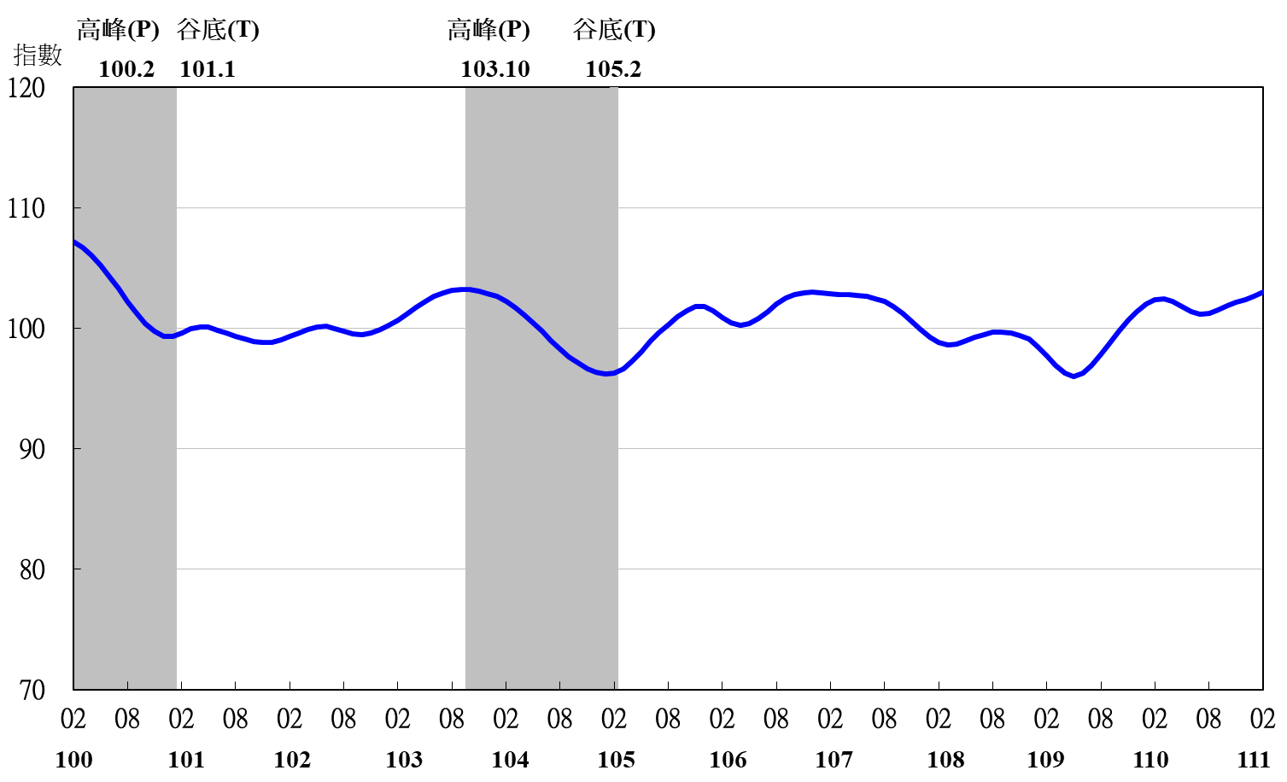
圖4 同時指標不含趨勢指數走勢圖

表3 景氣落後指標
指數
項 目 | 110年 (2021) |  |  |  |  | 111年 (2022)
 | 8月 | 9月 | 10月 | 11月 | 12月 | 1月 | 2月
不含趨勢指數 | 100.94 | 101.95 | 102.79 | 103.40 | 103.79 | 103.98 | 104.04
較上月變動 (%) | 1.10 | 1.00 | 0.82 | 0.60 | 0.38 | 0.18 | 0.06
構成項目
失業率¹ | 98.81 | 99.30 | 99.86 | 100.40 | 100.87 | 101.29 | 101.69
製造業單位產出勞動成本指數 | 100.09 | 100.31 | 100.39 | 100.33 | 100.15 | 99.84 | 99.45
金融業隔夜拆款利率 | 100.01 | 100.01 | 100.02 | 100.03 | 100.03 | 100.04 | 100.05
全體金融機構放款與投資 | 100.57 | 100.49 | 100.40 | 100.33 | 100.29 | 100.27 | 100.23
製造業存貨價值 | 101.55 | 101.97 | 102.29 | 102.53 | 102.69 | 102.80 | 102.90
註：1.失業率取倒數計算。

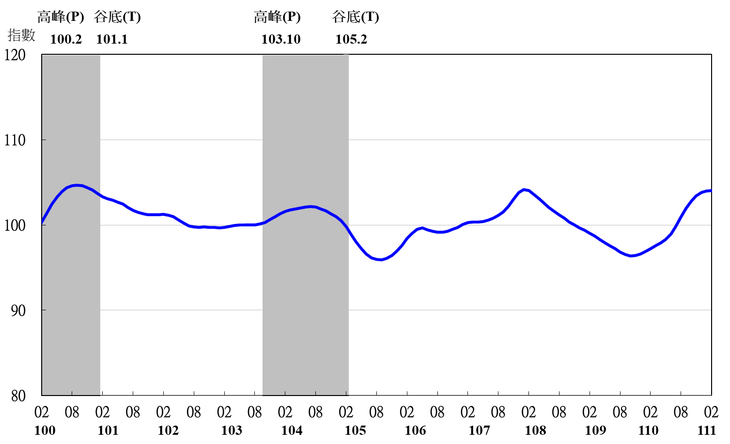
圖5 落後指標不含趨勢指數走勢圖

